Додаток
до ухвали міської ради
від _________ № ____

СХЕМА
детального плану території у районі вул. Городоцької, вул. А. Горської,
вул. Ю. Федьковича

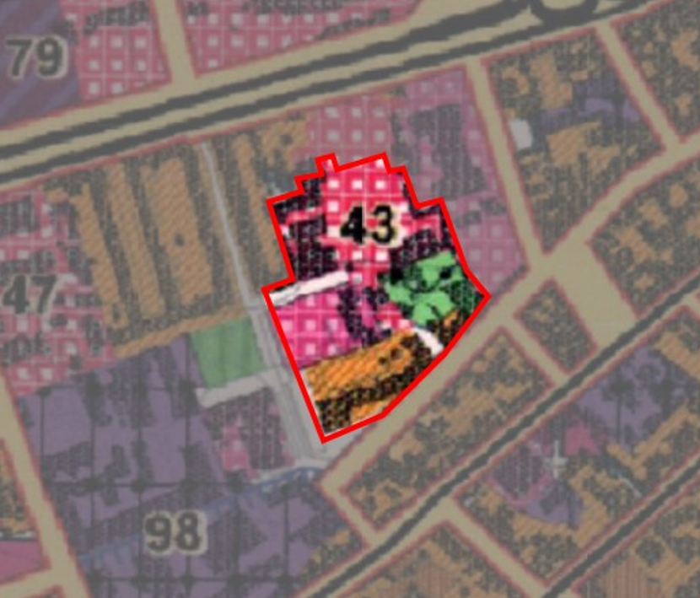

Умовні позначення:
– територія, охоплення детальним планом

Секретар ради Маркіян ЛОПАЧАК

Віза:

Директор департаменту
архітектури та просторового розвитку –
головний архітектор міста Львова Антон КОЛОМЄЙЦЕВ

